Holtan Døves Sportsklubb
Årsberetning 2016
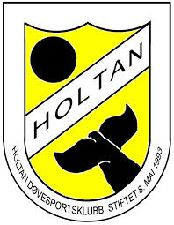

Årsmøte 09.03.2016
Idrettens hus kl 18.00
ALLE MEDLEMMER I HOLTAN DØVE SPORTSKLUBB, IKKE MEDLEMMER ER HJERTELIG VELKOMMEN TIL ÅRSMØTE, MEN HAR IKKE STEMMERETT!

Sakliste:
- Godkjenne de stemmeberettigete
- Godkjenne innkallingen, saklisten og forretningsorden
- Velge dirigent, referat, samt to medlemmer til å undervise protokollen.
- Behandle idrettslagets årsberetning
- Behandle idrettslagets regnskap i revidert stand
- Behandle forslag og saker.
- Fastsette medlemskontingent på minst kr 100, og treningsavgift.
- Vedta idrettslagets budsjett
- Behandle idrettslagets organisasjonsplan
- Foreta følgende valg.
  - Leder og nestleder
  - 3 styremedlemmer og 1 varamedlem
  - To revisorer
  - Representanter til ting og møter i de organisasjonsledd idrettslaget har.
  - Valgkomite med leder, to medlemmer og ett varamedlem

4. ÅRSBERETNINGEN: (1.januar 2016 – 31.desember 2016)

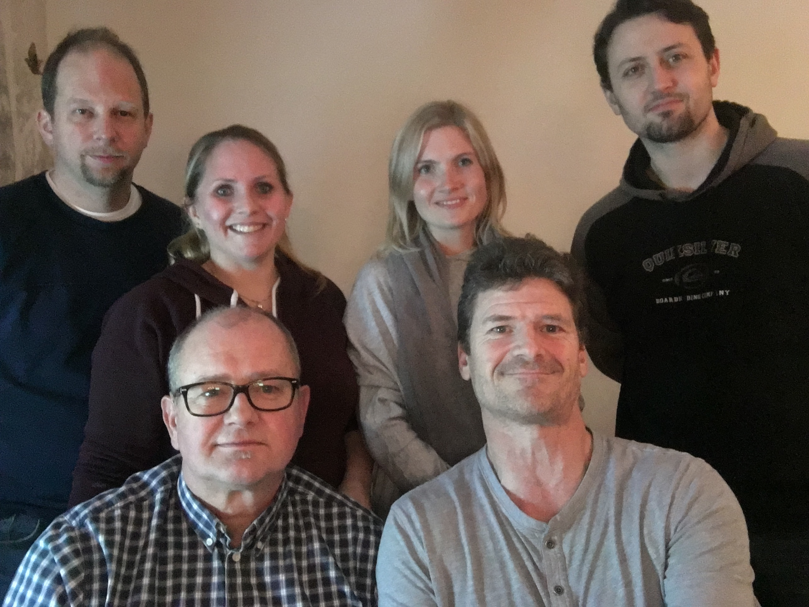

- Styret sammensetning
Leder: Ole Theodor Sponberg
Nestleder: Pål Nyhus
Sekretær: Tore Alfredsen
Kasserer: Jeanette Cahtrine Sagen
Styremedlem: Minh Hung Li (t.o.m 24. april 2016)
Styremedlem: Linda Bessert-Hansen(f.o.m 24. april 2016)
Varamedlem: Torbjørn Thomassen(f.o.m 24. april 2016)

- Valgkomite:
Leder: Bendik Holmaas (f.o.m 30. mars)
Medlem: Marius Milo Hansen (f.o.m 30. mars)
Medlem: Marius Gooner Hansen (f.o.m 24. april)
Varamedlem: Stian Pedersen (f.o.m 24. april)

- To revisorer:
Revisor: Knut Syvertsen
Bilagsrevisor: Katja Edesen
- Lovkomite
Tore Alfredsen og Ole Theodor Sponberg ble valgt, men i lov §6(3)sier at et medlem kan ikke samtidig inneha mer enn ett av følgende verv i idrettslaget: medlem av styret, valgkomité, kontrollkomité, lovutvalg, revisor. Derfor har ingen sittet i lovkomiteen i denne perioden.
- Spesielle ansvarlige for idrettsklubben:
Fotball for herrer: Fotball for damer:
Trener: Leif Egil Solberg Trener: Ingen foreløpig
Lagleder: Ole Theodor Sponberg Lagleder: Jeanette Cathrine Sagen
Materialforvalter: Jeanette Cathrine Sagen og Marius Gooner Hansen
Webansvarlige: Sindre Carlsen, Ole Theodor og Tore Alfredsen
Medlemsansvarlige i klubbadmin: Pål Nyhus og Ole Theodor Sponberg
- Politiattest:
Jeanette Cathrine Sagen hadde hatt funksjon som kontaktperson siden 2013 forbindelse med politiattest.
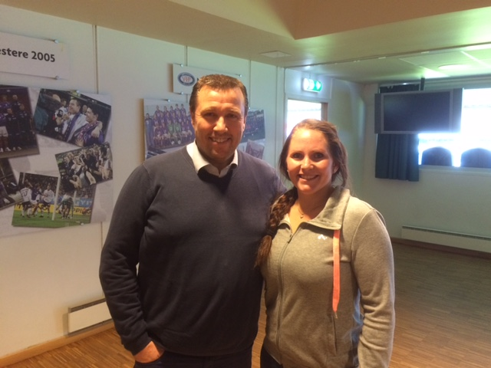
- Diverse representasjoner:
Pål Nyhus og Jeanette Cathrine Sagen representerte i fotballseminar
15-17. mars 2016.

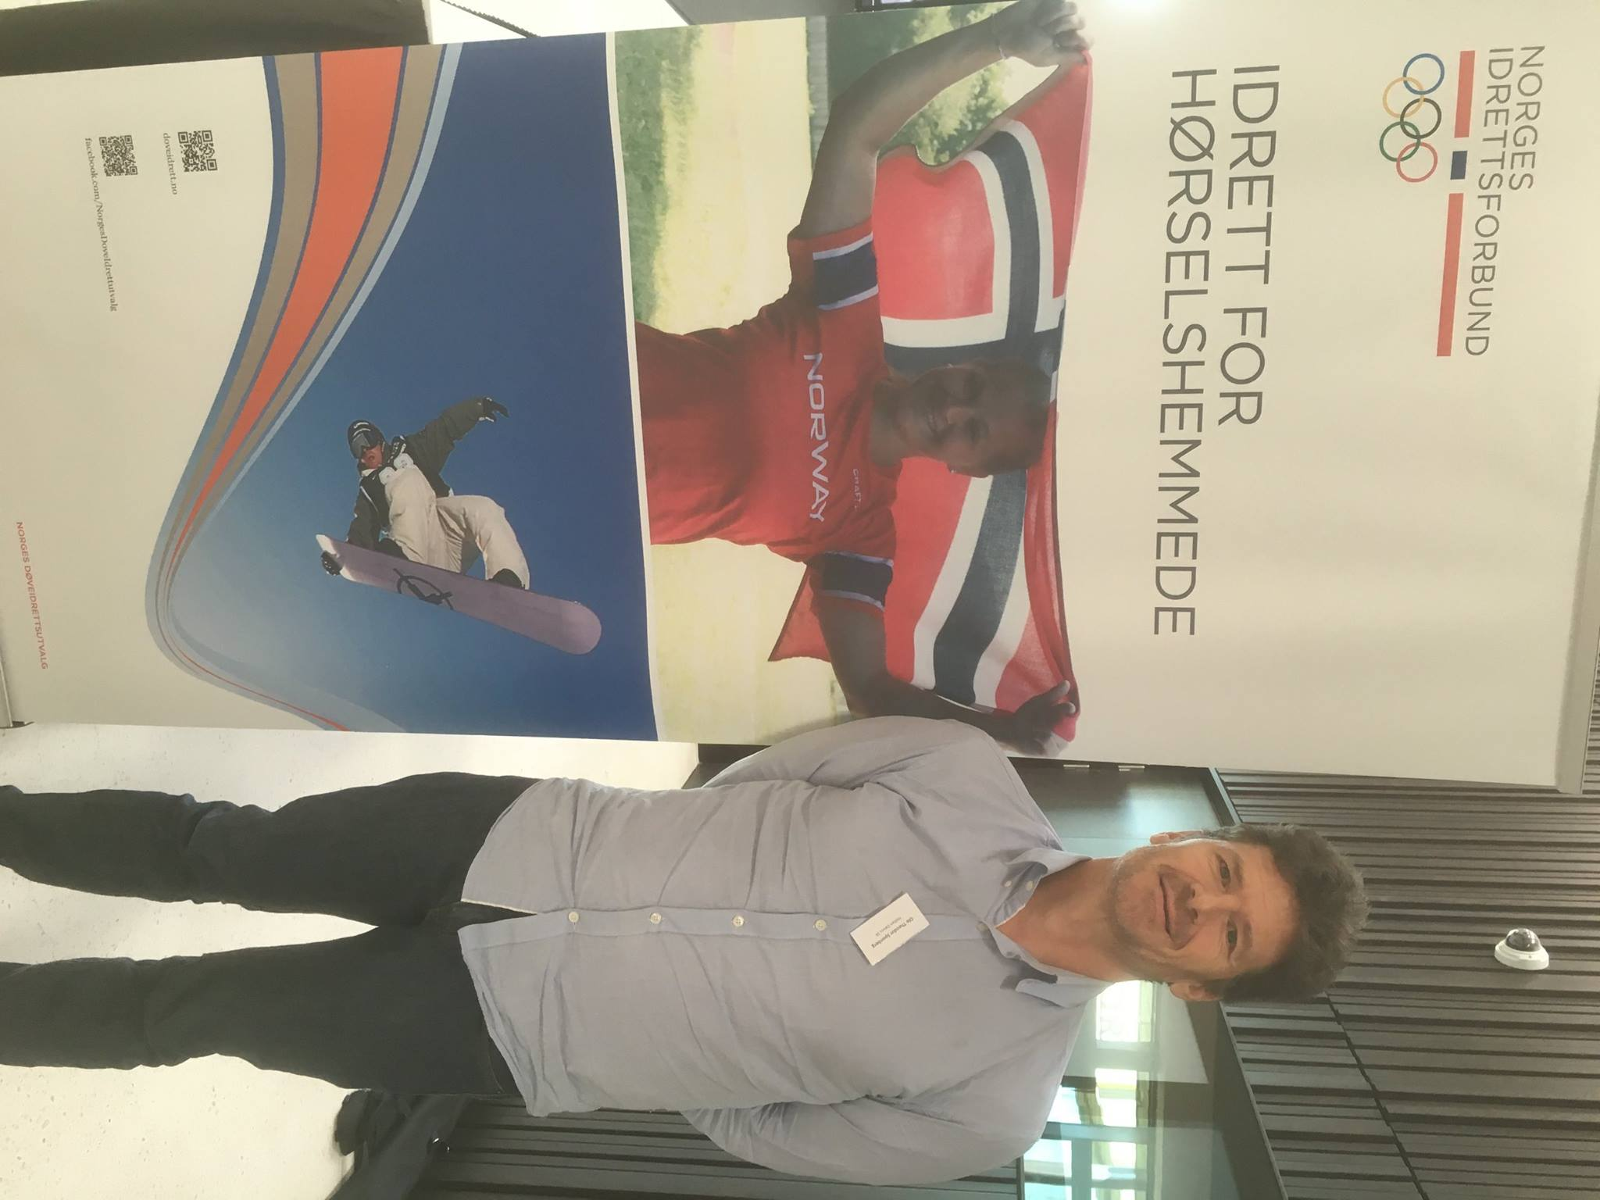
Ole Theodor Sponberg, eneste representant som var på døveidrettsseminaret 30. september – 2. oktober.

- Styremøter

Holtan DSK har i gjennomgått 4 styremøter og behandlet i alt 39 saker.

  - Styremøte 13. mars 7 saker
  - Styremøte 11. mai 10 saker
  - Styremøte 29. september 10 saker
  - Styremøte 9. november 7 saker
  - Styremøte 14. desember 5 saker

- Tilsluttet

- Norges Idrettsforbund gjennom Vestfold idrettskrets
- Norges fotballforbund, NFF v/døveutvalget
- Vestfold fotball krets
- Sandefjord idrettsråd
- Norges Døveidrettsutvalg

- Medlemsmøter

Ingen

- Ekstra ordinær møte

Det ble avholdt den 24. april 2016 på Idrettsbygget, SVGS

- Årsmøte:

Årsmøtet ble avholdet den. 30. mars kl. 18.00. Det var i alt 7 stemmeberettigede medlemmer tilstede. Møtet ble ledet av Ole Theodor Sponberg. Referenten var Tore Alfredsen og referatet ble godkjent av Toril Hagebø og Pål Nyhus.

- Kontorhold

Sandefjord, Idrettens hus, Fikk beskjed fra Vestfold Idrettskrets at alle gamle perm fra tidligere styret må tas ut pga andre idrettslaget vil leie kontoret. Holtan DSK fikk tilbudet om å leie kontoret, men er veldig dyrt, ca 15000 pr år. Så styret ble enig at vi skal ikke leie kontoret mer.

- Lokaler:

Vi har brukt møterom på Idrettens Hus da vi har hatt årsmøte den. 30. mars 2016.

- Medlemstall

Pr. 31. desember 2016 hadde vi 24 betalende medlemmer. Via Idrettsregistereingen registrerte vi følgende.

Kjønn | Kvinner
Alderstrinn | 0-5 år | 6-12 år | 13-19 år | 20-25 år | 26 år ->
Medlemmer |  |  | 1 | 1 | 4

Kjønn | Menn
Alderstrinn | 0-5 år | 6-12 år | 13-19 år | 20-25 år | 26 år ->
Medlemmer |  |  | 3 | 1 | 14

Totale kvinner og menn Aktive medlemmer

0 – 5 år: 0 Fotball: 19 aktive medlemmer.
6 – 12 år: 0
13 – 19 år: 4
20 – 25 år: 2
26 år -> 18
- Medlemsoversikt.

A) Medlemmer pr.31.desember 2016

    - Mats Aulie
    - Marius Hansen
    - Sindre Markus Faugstad Carlsen
    - Tore Alfredsen
    - Ole Theodor Sponberg
    - Dima Sponberg
    - Marius Hansen
    - Micheal Kurlandzki
    - Mia Iversen
    - Lisa Johannesen
    - Erik Johan Sagen
    - Severin Kristiansen
    - Jeanette Cathrine Sagen
    - Pål Nyhus
    - Minh Hung Lu
    - David Sponberg
    - Bendik Holmaas
    - Linda Bessert Hansen
    - Torbjørn Thomassen (B-medlem)
    - Rolf Hope(B-medlem)
    - Toril Hagebø
    - Øyvind Madsen(B-medlem)
    - Ingvild Larsen Skjong
    - Øystein Andreassen

B) Nye medlemmer i 2016

- Torbjørn Thomassen
- Rolf Hope
- Øyvind Madsen

C) Skriftlige utmeldte medlemmer i 2016

- Christine Dahl
- Svanhild Sæther Bond
- Magnus Johansen

D) Strøkne medlemmer

- Sondre Holgersen
- Fredrik Mikalsen
- Salam Hassan
- Hege H. Eide
- Baber Ali

- Økonomi/Tilskudd /Mottatte tilskudd /legat / fond

Døveidrettens fond: 1700 kr

Sandefjord idrettsråd: 19600 kr

Holtan DSK fikk lokale aktivitetsmidler fra staten via Sandefjord Idrettsråd på 19600 kr.

Momskompensasjon: 1771 kr

- Idrettshall

Leier av Sandefjord VGS og Sem Idrettshall. Herre – og damelaget bruker hallen (innendørs) sammen.

- Arrangementer og stevner:

  - Vestfold Innefotball 5’ for bedrift, vinterserien 2015/2016
  - Treningskamp mot Nøtterøy kommune, 31. januar 2016
  - Døvemesterskap innendørs, Hamar , Februar 2016
  - Norway Futsal Cup, 19. november 2016
  - Treningskamp mot Valby IL, 27. november 2016

- Futsal for herrer

Holtan DSK har startet Vestfold Innefotball 5' på Gjennestad.
01.01.16 – 19.01.16

1. 05.01.16 Holtan – Nederlaget 0 -3 (w.o)
2. 12.01.16 Mågerø b.i.l – Holtan 13 - 4
3. 19.01.16 Holtan – Tønsberg City 0 – 3 (w.o)

Tabell:

Org.navn | S | V | U | T | Målforskjellen | P
Mågerø Redpipe | 10 | 8 | 0 | 2 | 104 - 71 | 24
Nøtterøy kommune | 10 | 6 | 0 | 4 | 98 - 81 | 18
Visma Retail | 10 | 5 | 1 | 4 | 90 - 66 | 16
Tønsberg City | 10 | 5 | 1 | 4 | 84 - 70 | 16
Nederlaget | 10 | 5 | 0 | 5 | 56 - 74 | 15
Holtan DSK | 10 | 0 | 0 | 10 | 12 - 82 | 0

Hvem var med:
Ole Theodor som keeper 1 kamp
Dima Sponberg 1 kamp
Severin Severinsen 1 kamp 1 mål
Marius Milo Hansen 1 kamp 1 mål
Marius Gooner Hansen 1 kamp
Micheal Kurlandzki 1 kamp 1 mål
Mats Aulie 1 kamp
Tore Alfredsen 1 kamp
Bendik Holmaas 1 kamp
Kim Roar Løken 1 kamp 1 mål

Treningskamp før DM

VI spilte mot Nøtterøy kommune den 31. januar i Hårkollenhallen, Nøtterøy kommune etter avtalt med mail og sms.

God kamp gutta!
Masse mål!
Masse bra spill!

  - Leif Egil Solberg, vår trener.

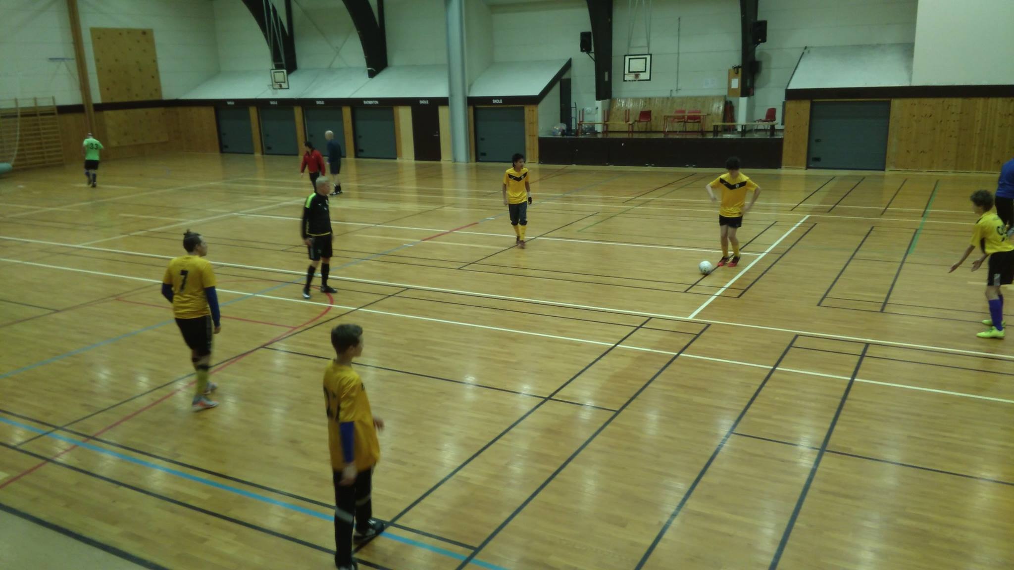
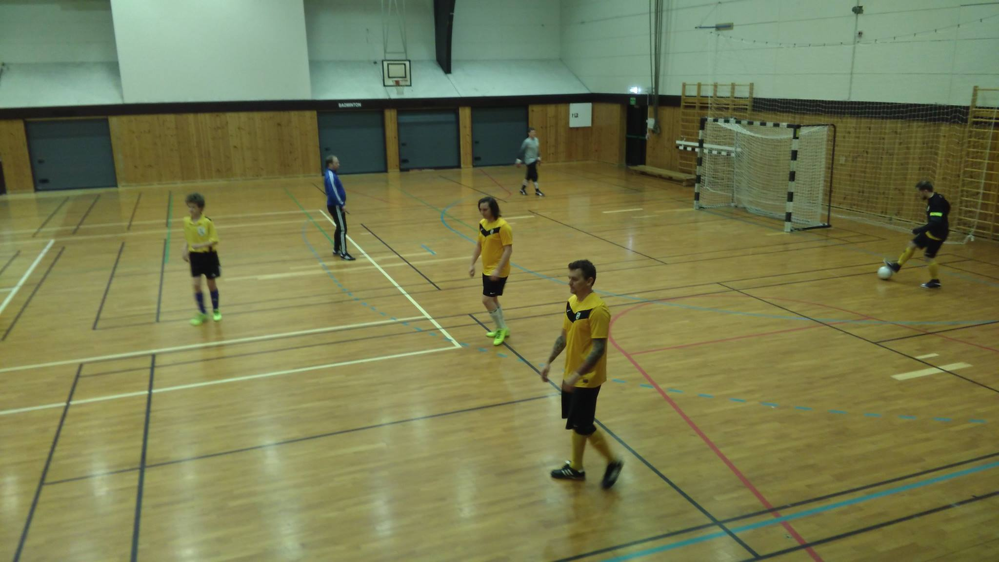

DM i futsal, Hamar, 27. – 28. februar 2016

Resultater og tabeller
Vi ble slått av Trondheim A i playoff-kamp, derfor havnet vi i plasseringsgruppe.
Herrer Plasseringsgruppe
Lørdag
Kl. 12.30
Hamar – Trondheim B 5-1
Oslo C – Holtan 3-1
Kl. 14.45
Holtan – Hamar 1-4
Oslo C – Trondheim B 5-2
Lag | Målforskjell | Poeng
Oslo C | 11-5 | 9
Hamar | 11-5 | 6
Holtan | 6-7 | 3
Trondheim B | 2-14 | 0

Søndag 11.30
Trondheim B – Holtan 0-4
Oslo C – Hamar 3-2
Kvalikk
Finalebane kl. 13.20
Oslo B - Oslo C 5-0

Disse spillere var med:

Tore Alfredsen, Marius Gooner Hansen, Marius Milo Hansen, Dima Sponberg, Mats Aulie, Sindre Carlsen, Severin Kristiansen, Kim Roar Løken, Minh Li, Bendik Holmaas, David Sponberg og Erik Johan Sagen. Trener Leif Egil Solberg var også med.

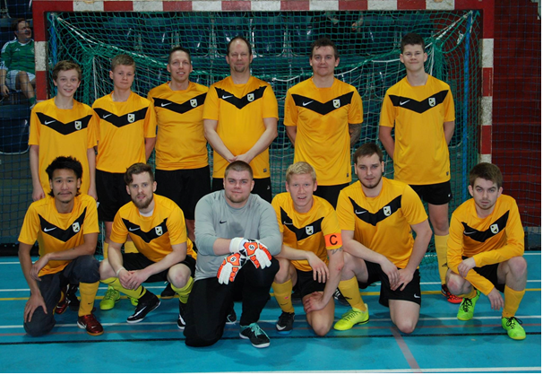

Målscorer for Holtan:
  - Kim Roar Løken 2 mål
  - Severin Kristiansen 1 mål
  - David Sponberg 1 mål
  - Sindre Carlsen 1 mål

Holtan fikk Fair Play Pokal, fordi vi har ikke fått eneste gul kort! Kim Roar mottatt pokal for oss.

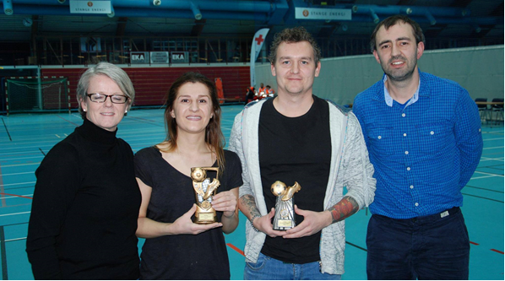

Norge Futsal Cup 19. november på Runarhallen

Holtan har spilt 4 kamper. Med 1 vunnet, 1 uavgjørt og to tap. Veldig bra innsats av futsalguttene. Marius Bessert Hansen har scoret 3 mål og Tommy Aarøe 1 mål. To lagene, Golden Generation og FC Brahian som er velidg gode. Vi klarte ikke å ta kontorll mot dem. Men likevel har Holtan tatt 4 poeng og ble nest sist i gruppe

Restultater

Holtan DSK – Valby Futsal 2-0.
Golden Gerneration – Holtan DSK 4-0.
Ottoman Empire – Holtan DSK 0-0.
Holtan DSK – FC Brahian 1-5.

Disse spillere var med:
Severin Kristiansen, Bendik Holmaas, Mats Aulie, Kim Roar Løken, Marius Gooner Hansen, Marius Milo Bessert-Hansen, Tommy Aarøe, David Sponberg, Dima Sponberg og Sindre Markus Faugstad Carlsen.
Treningskamp mot Valby Futsal på Idrettsbygget, SVGS

Kamp ble avholdt den 27. november, og Holtan vant over Valby Futsal med 11-3.

Toppscorer ble Milo Bessert Hansen med 5 mål.
Sindre Carlsen 2 mål
Marius Gooner Hansen 2 mål
Severin Kristiansen 1 mål
David Sponberg 1 mål

Andre spillere fikk spilt: Erik Johan Sagen, Tore Alfredsen, Bendik Holmaas, Tommy Aarøe, Kim Roar Løken og Dima Sponberg

- Futsal for damer

Året 2016 har vært stille for jentelaget. Det har vært lite aktivitet. Ingen trening og ingen deltakelse på døvemesterskap. Fra høsten 2016 og ut året var kun to av jentene som har vært på trening, så de to har fått trene sammen med guttene. Dette har vært veldig lærerikt og artig for dem.

  - Jeanette Cathrine Sagen, lagleder

- Sluttord fra Holtan DSK

Vi har hatt et aktivt år, der vi har bygd opp fra bunnen igjen. Etter at årets styre har overtatt roret fra den gamle styret i nov. 2015, har vi startet med blanket ark. Hovedfokuset var å bygge opp solid, og drive klubben etter vedtekter og direktiver. Det for å skap en tryggende tillitt til omverden. Det være seg døve eller hørende.

Vi har fordelt med bestemte arbeidsoppgaver blant styret slik at ikke alt blir belagt på leder eller på en person med all oppgaver for å opprettholde et klubb/lag. Vi har også samarbeidet godt med Vestfold idrettskrets med veiledning, hjelp og råd til å gjøre det riktig.

Vi har hatt en fin og aktiv år med mange samlinger, høyt tempo og var heldig med Leif Egil som trener.

Vi jobber med å holde ved våre oppgaver og gi god tilbud til døve medlemmer. Det vi savner er damer i klubben, og sosiale samvær sammen.

Vi har også fått gode tilskudd fra eksterne etater. Det gir oss god økonomisk ramme til å kunne gi tilbud til medlemmer.

Vi gleder oss til å arrangere DM i Boligmappe Arena Larvik i mars 2017.

